

**BỘ GIÁO DỤC & ĐÀO TẠO TRƯỜNG ĐẠI HỌC HOA SEN KHOA: CÔNG NGHỆ THÔNG TIN**

**BÁO CÁO SEMINAR**

**Chủ đề: Mô phỏng các thuật toán lập lịch đĩa ( web – HTML5) (2) : FCFS, SSTF, LOOK UP, LOOK DOWN, CLOOK UP, CLOOK DOWN**

**Môn học: Lý thuyết hệ điều hành**

**Giảng viên: Phan Đình Thế Huân**

|  |  |
| --- | --- |
| **SINH VIÊN THỰC HIỆN** | **MÃ SỐ SINH VIÊN** |
| Đỗ Huỳnh Thân | 22123044 |
| Lê Minh Vũ | 22111512 |
| Đinh Quốc Vinh | 22114550 |

**Mục Lục**

**1.****Chức Năng:** 3

**2.****Thiết kế:** 3

**2.1.****Thiết kế giao diện** 3

**2.2.****Thiết kế xử lý:** 5

**3.****Kết quả:** 5

# **Chức Năng:**

Trang web mô phỏng thuật toán lập lịch đĩa FCFS, SSTF, Look và Clook có chức năng giúp người dùng hiểu và trực quan hóa cách hoạt động của các thuật toán này. Các chức năng chính của trang web có thể bao gồm:

**Hiển thị đồ họa**: Trang web sẽ cung cấp một giao diện đồ họa để người dùng có thể thấy hình ảnh của đĩa cứng và vị trí hiện tại của đầu đọc/ghi trên đĩa.

**Mô phỏng yêu cầu truy cập**: Người dùng có thể tạo và mô phỏng các yêu cầu truy cập đến đĩa cứng. Các yêu cầu này có thể được xác định bằng các thông số như vị trí trên đĩa.

**Thực thi thuật toán**: Trang web sẽ thực thi các thuật toán lập lịch đĩa theo yêu cầu của người dùng. Khi có yêu cầu truy cập mới, thuật toán sẽ xử lý yêu cầu đó bằng cách di chuyển đầu đọc/ghi đến vị trí tương ứng và tính toán thời gian di chuyển.

**Hiển thị kết quả**: Sau khi thực hiện một thuật toán, trang web sẽ hiển thị kết quả thực thi, bao gồm thời gian di chuyển và các thông tin khác về quá trình lập lịch.

**So sánh thuật toán**: Trang web có thể cung cấp chức năng so sánh giữa các thuật toán. Người dùng có thể thấy sự khác biệt về hiệu suất và tối ưu hóa giữa các thuật toán lập lịch đĩa.

Tóm lại, trang web mô phỏng thuật toán lập lịch đĩa FCFS, SSTF, Look và Clook giúp người dùng hình dung và hiểu cách hoạt động của các thuật toán này thông qua giao diện đồ họa và mô phỏng thực tế.

# **Thiết kế:**

## **Thiết kế giao diện:**

**Dùng thẻ Header <h1>, <h2>:** Để tạo tiêu đề, cho những mục quan trọng cho trang web

Ví dụ: Dùng thẻ <h1>



Dùng thẻ <h2>



**Dùng thẻ <Lable>, <Input>:** được sử dụng để liên kết một nhãn với một phần tử đầu vào (input) hoặc một phần tử trong biểu mẫu (form). Nhãn được sử dụng để cung cấp mô tả cho phần tử và cải thiện khả năng tương tác với người dùng.

Ví dụ:



**Dùng thẻ <Select>, <Option>:** được sử dụng để tạo một danh sách thả xuống (dropdown list) cho người dùng lựa chọn một trong số các tùy chọn có sẵn. Thông thường thẻ <select> sẽ đi cùng với thẻ <option> để hiển thị lựa chọn.

Ví dụ:

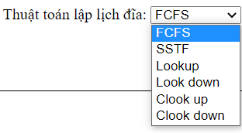

**Dùng thẻ <Button>:** được sử dụng để tạo một nút bấm trên trang web. Khi người dùng nhấp vào nút, nó có thể kích hoạt các hành động hoặc xử lý sự kiện được định nghĩa trong mã JavaScript hoặc trong các tác vụ khác trên trang web.

Ví dụ: được dùng chung với hàm ***Calculate*** để tính toán cylinder và hiện kết quả

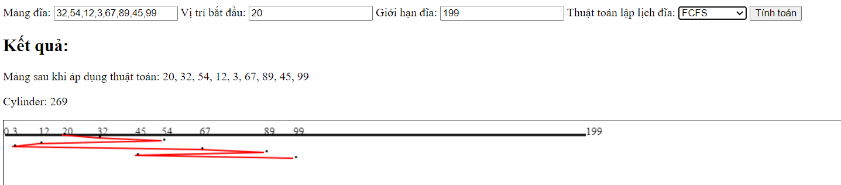

**Dùng thẻ canvas:** được sử dụng để tạo một vùng chứa để vẽ đồ họa, đồ thị hoặc hiệu ứng động bằng sử dụng JavaScript. Thẻ <canvas> cung cấp một cách linh hoạt để làm việc với đồ họa và hình ảnh trên trang web.

Ví dụ: vẽ biểu đồ đường đi của thuật toán Look-Up

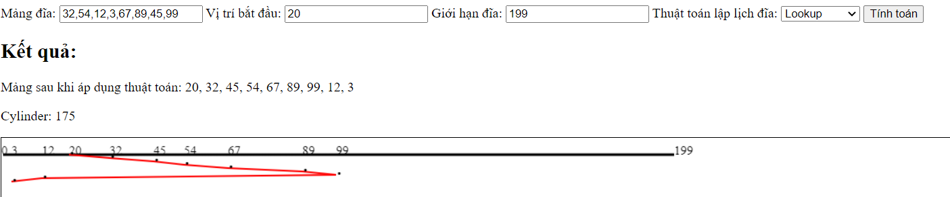

## **Thiết kế xử lý:**

Chương trình sẽ cho phép người nhập nhập những thông tin cần thiết như là mảng đĩa, vị trí bắt đầu, giới hạn đĩa và các thuật toán mong muốn cũng như là sẽ tự tính toán số vòng (Cylinder) và vẽ đường đi của mảng một cách tự động.

**Dùng thẻ <Lable>, <Input>:** như đã định nghĩa ở trên thì dòng lệnh này cho phép người dùng nhập những nhu cầu cơ bản cần thiết như mảng đĩa, vị trí bắt đầu, giới hạn đĩa để chương trình có thể lưu lại và xử lý

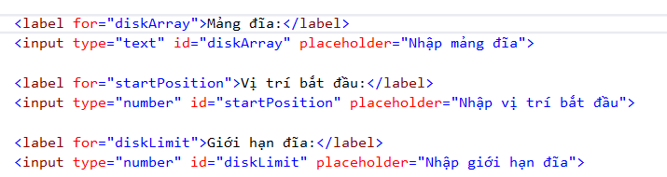



**Dùng thẻ <Select>, <Option>:** cho phép người dùng chọn những thuật toán đã được lập trình sẵn trong chương trình và thực hiện đúng theo người dùng đã chọn.

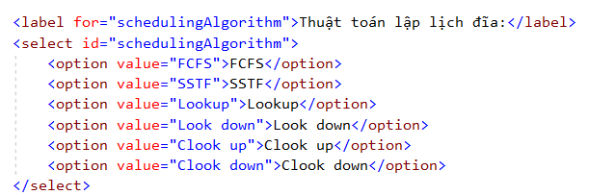

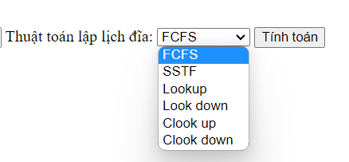

Khi ấn nút tính toán, hàm sẽ tự động tính toán và cho ra kết quả đúng theo ý muốn thông qua hàm calculate() đã được tích hợp ở phía trên, hàm calculate() bao gồm tất cả các thuật toán lập lịch đĩa ở trên :



Sau khi thực hiện ấn nút button, chương trình sẽ xuất ra kết quả bằng thẻ ‘p’ và xuất ra kết quả của mảng đã được thực hiện trong mảng "resultArray"và được tính tổng đường đi và xuất ra trong "resultHeadMovement"

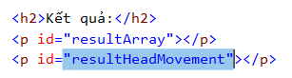

**Dùng thẻ canvas:** sau khi được nhấn nút tính toán, chương trình sẽ tự động chạy đường đi của các thuật toán một cách chính xác và đúng theo yêu cầu :

//Vẽ bảng

var canvas = document.getElementById('tablecanvas');

var ctx = canvas.getContext('2d');

var diskCopy = diskArray.slice();

diskCopy.push(0);

diskCopy.push(startPosition);

diskCopy.push(diskLimit);

ctx.font = '15px serif';

ctx.clearRect(0, 0, canvas.width, canvas.height);

diskCopy.sort(function(a, b) {

return a - b;

});

for (var i = 0; i < diskCopy.length; i++) {

ctx.fillText(diskCopy[i], (diskCopy[i]*4),20 );//Vẽ ra các số trong mảng

}

ctx.beginPath();

ctx.strokeStyle = 'black';//Đặt màu đường

ctx.lineWidth = 3; //Độ rộng

ctx.moveTo(2,20);

ctx.lineTo(diskLimit*4, 20);

ctx.stroke();

//Vẽ line

var diskCopy = result.array.slice();

var xm, ym;//x, y vị trí di chuyển đến

var xl, yl;//x, y vị trí vẽ đến

for(var i = 0;i <diskCopy.length;i++){

xm = diskCopy[i]*4;//Tọa độ của điểm bắt đầu vẽ

ym = 20+(i*4);

xl = diskCopy[i+1]*4;//Tọa độ vẽ line đến

yl = 20+((i+1)*4);

ctx.beginPath();

ctx.strokeStyle = 'red';//Đặt màu đường

ctx.lineWidth = 2; //Độ rộng

ctx.moveTo(xm,ym);

ctx.lineTo(xl, yl);

ctx.stroke();

}

//Vẽ điểm

var x, y;

ctx.font = '30px serif';

for(var i=0; i<diskCopy.length; i++){

x = diskCopy[i]*4;

y = 20+(i*4);

ctx.fillText('.', x, y);

}

}

# **Kết quả:**

Hãy nhập vào những thông tin cần thiết và chương trình sẽ chạy hiệu quả :

* **FCFS :**

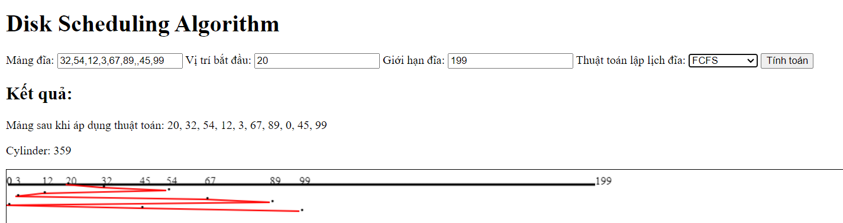

* **SSTF :**

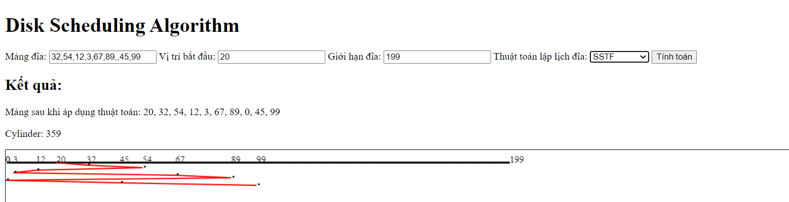

* **LOOKUP**

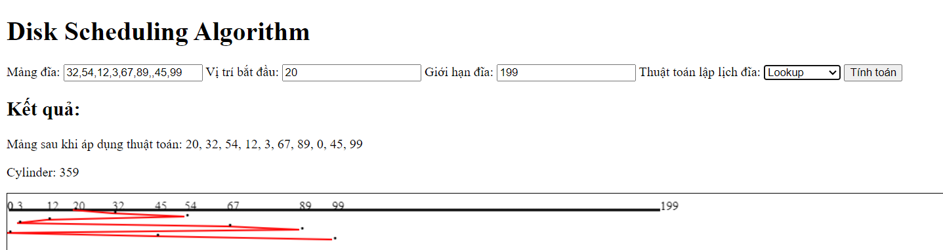

* **LOOKDOWN**

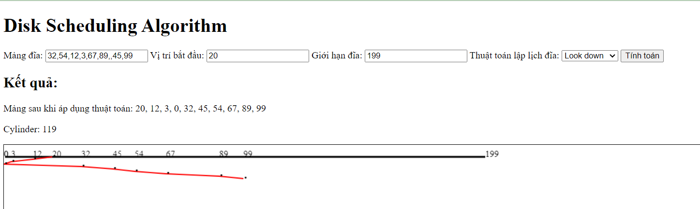

* **C-LOOKUP**

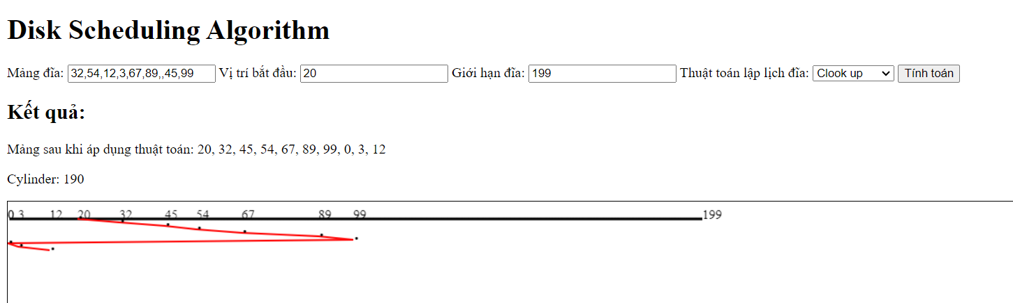

* **C-LOOKDOWN**

